Раздаточный материал
САЛАТ ИЗ ОДУВАНЧИКА
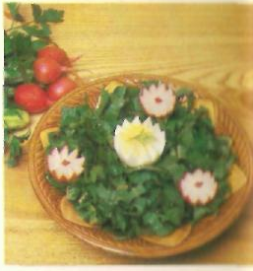
100 г листьев одуванчика, 50 г зеленого лука, 25 г петрушки, 15 г растительного масла, соль, уксус, перец, укроп по вкусу, 1 яйцо. Листья одуванчика выдержать в подсоленной воде 30 минут, затем измельчить. Нарезанные петрушку и зеленый лук соединить с одуванчиком, заправить маслом, солью, уксусом, перемешать и посыпать сверху укропом, украсить вареным яйцом.

САЛАТ ИЗ ОДУВАНЧИКА
100 г листьев одуванчика, 50 г зеленого лука, 25 г петрушки, 15 г растительного масла, соль, уксус, перец, укроп по вкусу, 1 яйцо. Листья одуванчика выдержать в подсоленной воде 30 минут, затем измельчить. Нарезанные петрушку и зеленый лук соединить с одуванчиком, заправить маслом, солью, уксусом, перемешать и посыпать сверху укропом, украсить вареным яйцом.

САЛАТ ИЗ ОДУВАНЧИКА
100 г листьев одуванчика, 50 г зеленого лука, 25 г петрушки, 15 г растительного масла, соль, уксус, перец, укроп по вкусу, 1 яйцо. Листья одуванчика выдержать в подсоленной воде 30 минут, затем измельчить. Нарезанные петрушку и зеленый лук соединить с одуванчиком, заправить маслом, солью, уксусом, перемешать и посыпать сверху укропом, украсить вареным яйцом.

САЛАТ ИЗ ОДУВАНЧИКА
100 г листьев одуванчика, 50 г зеленого лука, 25 г петрушки, 15 г растительного масла, соль, уксус, перец, укроп по вкусу, 1 яйцо. Листья одуванчика выдержать в подсоленной воде 30 минут, затем измельчить. Нарезанные петрушку и зеленый лук соединить с одуванчиком, заправить маслом, солью, уксусом, перемешать и посыпать сверху укропом, украсить вареным яйцом.

